伊藤 勝三

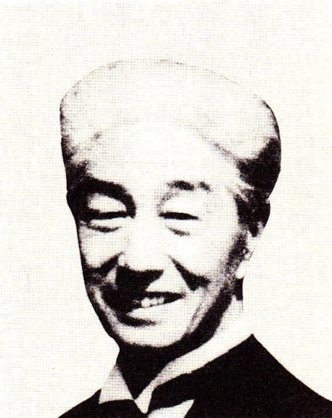 「甲子園球児」第一号

サヨナラホームラン

秋田中学・秋田高校の甲子園出場は、平成十四年度現在、春五回、夏十八回の合計二十三回となっている。
秋田県の「甲子園球児第一号」となった伊藤勝三は、明治四十年（一九〇七）五月に、秋田市千秋矢留町（旧上中城町）で誕生した。
大正九年（一九二〇）に秋田中学入学、ここから伊藤勝三が生涯にわたって情熱を傾けた野球人生が始まる。
第一回秋田県少年野球大会は、大正十年八月十四日、秋田市の楢山グランド（現在の聖霊高校向かい付近）で開催された。
参加したのは十ニチームで、伊藤は、秋田中学と秋田商業の混成チームである城西チームの捕手として出場した。
二試合勝って決勝に進み、相手は能代チームである。しかし、決勝戦開始時には時計はすでに五時をまわっていた。能代は、宿泊するにしても再度秋田に出て来るにしても費用の点で問題がある。
帰能時刻が迫るなか、能代軍は、戦わずして去るのは忍び難く、城西軍もまた決着がつかないままでは心が残る。
こうしたギリギリの状況で、とにかく一点入れた方が勝ちというきわめて変則的なルールのもと、雌雄を決する大試合は始められた。
先攻の能代軍は初回無得点。その裏、城西車も二者凡退したが、その後の伊藤が左翼席にホームラン。そのまま一対○で城西軍の優勝となった。
変則的なゲームであったとはいえ、伊藤の公式戦デビューは華々しいサヨナラホームランだったのであった。
本校が、第一回全国中等学校野球大会の準優勝チームであることは周知の事実だが、その後しばらくはチャンスがなく、二回目の出場は八年ぶりになる大正十一年であった。
この年は、学校創立五〇周年と重なっていたが、その記念すべき大会に伊藤は築地俊龍（大正十二年卒、立教大学、函館オーシャンクラブで活躍後、五城目で僧職）とバッテリーを組んで出場している。
高校球児の憧れのまとである甲子園球場が完成したのは大正十三年である。干支が甲子（きのえね）の年であったことからの命名であった。
伊藤はこの年の大会に、主将、投手、四番打者として出場した。文字通りの意味で、「甲子園球児第一号」の一人ということになる。
なお、この大会から、ユニフォームの胸のマークが「ＹＡＤＯＭＥ」から「ＡＫＩＴＡ」に変わっている。
大正十四年に秋田中学を卒業した伊藤は慶応大学に進学、捕手として東京六大学野球リーグ戦で活躍する。
昭和三年（一九二八）、慶応野球部はアメリカに遠征することになった。三月二十九日に横浜を発った船には、伊藤の他に宮武、山下、水原など戦前の日本野球界を代表する選手たちも乗り合わせ、本場アメリカの野球を各自の目で見、肌で感じ取ってきた。
アメリカ野球が伊藤に与えた衝撃はかなり大きなものであったようで、昭和十七年に結婚した静江夫人は、後年、「主人は慶応時代に渡米し、ベーブルースやゲーリッグの活躍とファンの熱狂に驚いたらしく、若い頃から『日本の野球もいずれアメリカのようになる』と話していました」と語っている。
社会人となってからの伊藤はノンプロの東京クラブ軍の捕手を務め、昭和六年の都市対抗野球では優勝も経験している。
また、この年は、強打者ゲーリッグらを擁して初来日した全米選抜軍に対し、伊藤も全日本チームの一員として参加、大いに名声を馳せたのであった。

プロ野球「大東京」軍に入団

昭和十一年春、巨人、タイガース、名古屋金鯱（現中日）など七球団による日本職業野球連盟が発足する。日本でもプロ野球がスタートしたのである。
二十九歳になっていた伊藤が入団したのは「大東京」軍であった。
しかし、巨人が剛速球投手の沢村栄治やスタルヒンらを早々と獲得したのに対し、大束京は選手集めで遅れをとり、開幕前のオープン戦で三連敗しただけでなく、アマチュアとの練習試合でも大敗し、初代監督永井武夫は開幕前に解任、代わりに監督に就任したのが伊藤であった。
監督といっても自身もプレーをしていたから、プロ野球界におけるプレーイングマネジャーの第一号ということになる。同時に、秋田県出身監督の第一号でもあった。
さて、その伊藤率いる大東京も戦力不足はいかんともし難いものがあり、春、夏のリーグ、トーナメント戦で十三連敗、秋期の出だしで二勝したが、その後はまた十四連敗。伊藤は助監督に降格され、後任の新監督がさらに二敗を加えたので、十六連敗となってしまった。
ちなみに、十六連敗は、平成十年（一九九八）にロッテが十八連敗を喫するまでプロ野球のワースト記録であった。
伊藤は一年限りで退団するが、監督として２勝27敗３分け。選手としての成績は、出場14試合、11安打６打点２盗塁であった。
大東京を去った伊藤はいったん秋田に帰り、野球も満足にできない戦争の時代を郷里で過ごした。

母校の後輩達を指導

太平洋戦争が終わった昭和二十年、伊藤は実業団野球連盟（現日本野球連盟）秋田県支部の初代支部長に就任、県内社会人野球の基礎作りに貢献する。
翌二十一年には、戦争で中断していた甲子園大会も復活、伊藤は、当時秋田市大町にあった三和銀行秋田支店長の西野忠男（大正十一年卒、慶大出）とともによく母校のグランドを訪れ、野球部の指導に当たった。
昭和二十八年、伊藤は静江夫人の生家が起こした製本業の高陽堂書店に関わることになって東京に戻る。
常務取締役から後には社長になるが、時々仕事をエスケープして神宮球場へ通っていたというから、野球への情熱はいささかも衰えていなかったのであろう。
野球部の先輩後輩の付き合いを何よりも大切にした伊藤は、帰京後直ちに東京矢留会（野球部の０Ｂ会）を結成、首都圏に散らばっていた野球部ＯＢの親睦友好を図るとともに、機会をつくっては秋田を訪れ、母校野球部の活躍を願い続けながら若々しい後輩たちの指導に当たった。
伊藤の指導は、先頭に立って叱咤激励するといったものではなく、いつも後方にいて選手たちをじっと見つめながら、こうあるべきだと静かに教え諭す指導であったという。
病を得た七十四歳の伊藤が東京清瀬市で長逝したのは、昭和五十七年二月一日であった。

伊藤勝三スポーツ振興基金

生前の伊藤は、野球の指導だけに止まらず、トレーニング機器などの購入費の援助などもたびたび行っており、死の直前、静江夫人に「余裕があれば母校への寄付をつづけてほしい」と話していた。この遺志を継いだ静江夫人は、伊藤の菩提寺である専念寺（秋田市旭北寺町）での法要納骨の際、折から建設中の野球部室内トレーニング場のために多額の浄財を寄付した。

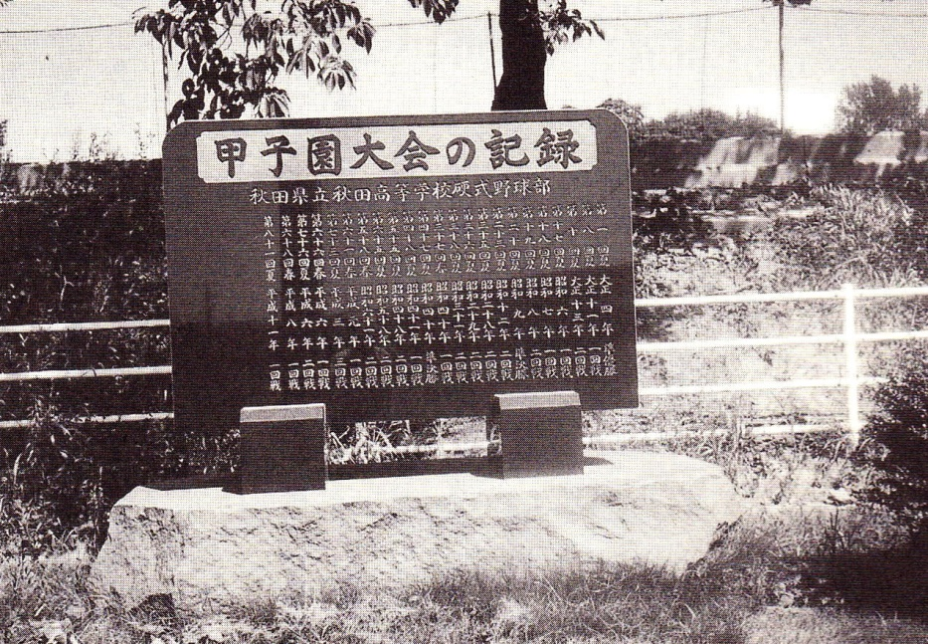
野球部のグランドの一隅にある甲子園大会出場記念碑

このような伊藤の物心両面にわたる長年の功績に対し、秋田高校は創立一二〇周年記念式典の席上、学校功労者として表彰、静江夫人が出席してこれを受けた。
その上さらに、伊藤の遺志を活かすべく静江夫人は、県内の高校運動部強化に役立ててほしいと、遺産の中から三千万円で公益信託〈伊藤勝三スポーツ振興基金〉を設定することにした。
同基金の設定を申請された秋田県教育委員会は、昭和六十三年七月にこれを認可。信託管理人の他、県高校体育連盟、県高校野球連盟、県教育委員会、伊藤家から成る運営委員会が運用にあたることになった。
この〈伊藤勝三スポーツ振興基金〉は、県高体連や県高野連から推薦された高校に五十万円ずつ助成する制度で、一九九八年までに二十一校が助成を受けている。
これとは別に、静江夫人は、秋田高校野球部のためにと、一千万円を矢留倶楽部に寄託している。
伊藤がかつて実業団野球連盟秋田県支部長を務めていた時代、副支部長として一緒に仕事をしたことのある、当時の矢留倶楽部会長和賀政男は、「伊藤さんは野球に関する見識が高く、いつも野球界の将来を真剣に考えていた。厳しい人でもあり、財産は遺志に沿って大事に使わせていただく」と感謝の意を表している。
この寄託金は、その後、竹内陸郎矢留倶楽部会長時代に、「伊藤勝三基金管理規定」を設け、基金の管理運用を明確にするとともに、「伊藤勝三大先輩の功績と遺志を永くとどめる」と謳っている。
その管理規定の前段には、「人生を懸けた闘いが野球―それは伊藤勝三氏の生涯信条であった。今度こそ、今度こそと甲子園優勝の夢を追いかけることは当然の姿。全国制覇を不変の願望として秋田高校野球部に情熱を傾けた」と、伊藤を讃えている。

